De conformidad con lo dispuesto por el artículo 82 de la Constitución Política del Estado de Guanajuato y 2 de la Ley Orgánica del Tribunal de lo Contencioso Admínistrativo del Estado de Guanajuato, el Tribunal es un órgano autónomo, bajo esta calidad tiene como atribuciones, la impartición y la procuración de justicia administrativa, así como la de administración de la propia institución.

Al ser autónomo en su régimen interior, Ley Orgánica del Tribunal de lo Contencioso Administrativo del Estado de Guanajuato y su Reglamento Interior, le reconocen al Pleno del Tribunal las facultades para la expedición de otros ordenamientos; y la de dictar los acuerdos que se estimen de interés general, solicitando su publicación en el Periódico Oficial de Gobierno
del Estado de Guanajuato.

Con base en las facultades que le son conferidas en el marco de sus disposiciones orgánicas y reglamentarias, el Pleno del Tribunal de lo Contencioso Administrativo del Estado de Guanajuato, expidió el 3 tres de diciembre del año 2008 dos mil ocho, el Reglamento del Servicio Administrativo de Carrera del Tribunal de lo Contencioso Administrativo del Estado de Guanajuato, publicado en el Periódico Oficial de Gobierno del Estado el 06 seis de marzo de
2009 dos mil nueve.

El Reglamento referido tiene por objeto determinar las normas, políticas y procedimientos administrativos a efecto de definir qué servidores públicos participarán en el servícío administrativo de carrera, en el estatuto del personal, en el sistema de mérito para la selección, promoción, ascenso, estabilidad del personal y la clasificación de puestos a que se sujetará el servicio administrativo de carrera.

A través de éste servicio, sistemáticamente se perfila el ingreso, formación, promoción, permanencia y participación de los servidores públicos del Tribunal, determinando a su vez, los niveles de los cargos que para efecto de admisión a la institución requerirán de la substanciación de! concurso de oposicíón, serán los de jefe de unidad a Secretario General de
Acuerdos.

Actualmente, los niveles sujetos al concurso de oposición representan la gran mayoría de los nombramientos, limitando la facultad de propuesta del Presidente y de designación a cargo del Consejo Administrativo, consignada en el artículo 28 fracción \/II de Ley Orgánica del Tribunal, en aquellos cargos de carácter admínistrativo que por su naturaleza son básicos e imprescindibles para una eficaz y eficiente desarrollo de la administración del Tribunal, que en

consecuencia permita contribuir de la mejor manera a la función jurisdiccional como razón de ser de la propia institución.

Bajo éste panorama, es necesario modificar los niveles de los cargos que requerirán concurso de oposición, considerando que serán aquellos que por su perfil fortalecen en forma continua y permanente la impartición y procuración de la justicia administrativa y fiscal, es decir, sólo quedarán sujetos a la realización del concurso de oposición aquellos nombramientos con perfil jurisdiccional y de procuración de la misma.

De esta manera, ta facultad de propuesta y nombramiento referida en el artículo 28 de la Ley Orgánica del Tribunal, queda a disposicíón y del Presidente y Consejo Administrativo, como entes responsables de la actividad administrativa interna de la institución.

Para lograr lo anterior, el Pleno del Tribunal emite el siguiente:

ACUERDO

ARTICULO ÚNICO: Se reforma el artículo 16 del Reglamento del Servicio Administrativo de Carrera del Tribunal de lo Contencioso Administrativo del Estado de Guanajuato, publicado en el Periódico Oficial de Gobierno del Estado el 06 seis de marzo de 2009 dos mil nueve, para adicionar cinco fracciones y un tercer párrafo; quedando de la siguiente manera:

Artículo 16. Para ingresar al Tribunal se aplicará concurso de oposición para los cargos siguientes:

L Secretario General de Acuerdos;
II. Secretario de Estudio y Cuenta;
m. Proyectistas;

Actuarios; y
- Defensores de Oficio.

El concurso de oposíción podrá ser interno o líbre; el Consejo decidirá los casos de procedencia de cada uno de ellos, así como los requisitos y los elementos del perfil que deba reunir cada una de las plazas.

Los titulares y el personal de las áreas administrativas que auxilian al Presidente en el desempeño de sus funciones, serán nombrados por el Consejo Admínistrativo a propuesta del Presidente, con excepción del Secretario General de Acuerdos.

TRANSITORIO

ARTICULO ÚNICO. El presente acuerdo entrará en vigor al día siguiente de su publicación en el Periódico Oficial del Gobierno del Estado de Guanajuato.

Dado en la ciudad de Guanajuato, Capital., en el recinto oficial del Tribunal de lo Contencioso Administrativo del Estado de Guanajuato, a los 19 diecinueve días de agosto de 2015 dos mil quince, por los Magistrados que integran el Pleno.

Dr. Arturo Lara Martfnez

,(.:· r·,..r .·':-"" ...
·.1, .·
- ' J

•, • !'

\ ... .. -, !:

Magistrado Presidente del Tribunal de lo Contencioso Administrativo del Estado de Guanajuato
' 1

. -1' ,'/ ;: '/'
p_:'.-r:f"- -·
'--t '-

Lic. Vicente de JesÚs iqueda Méndez

Magistrado de la Segut<'da Sala del Tribunal
ioso Administrativo del Estado de Guanajuato
. | ; | G :'.:._:  --- ----- | í' '-  --
 | --- | _,..-"''·= ' :_ | -

// // .· /
(-- ./ -{"--< ,. .-( ,//
_ _/
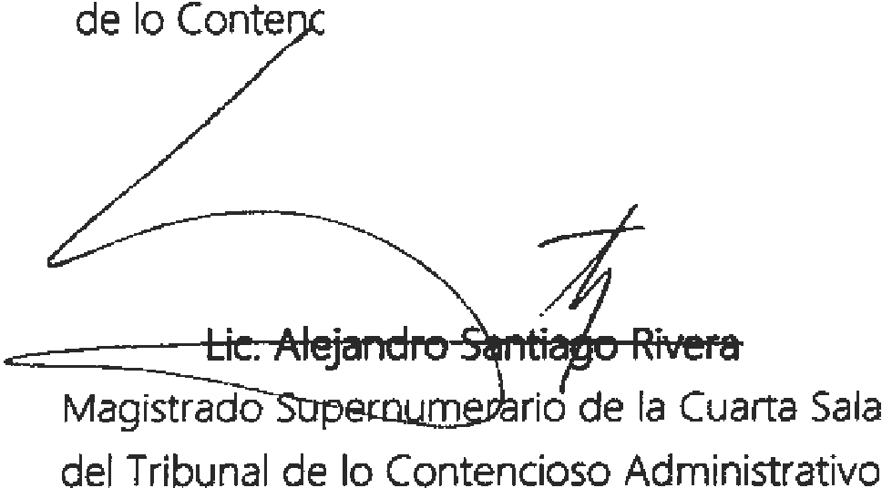Lic. Anaµtía Enrfquez Van Der Kam Magistra e la Tercera Sala del Tribunal de lo c_rncioso Admini trativo del Estado de

z )
Lle.

Secretario General de Acuerdos del Tribunal de lo Contencioso Administrativo del Estado de Guanajuato

